Speiseplan KW 47 – 16.11. - 20.11.2026

MO | Rohkost  Spaghetti Bolognese mit Parmesan und Salat  Obst | G M (6)  C A G (1,2) | Legende Allergene und Herkunft von Zutaten:  Ei (C) Erdnuss (E) Fisch (D) Gluten (A) Krebs [B] Lupinen [P] Milch [G] Schalenfrüchte [H] Sellerie [L] Senf (M) Sesam [N] S02-Schwefel [O] Soja [F] Weichtiere [R]  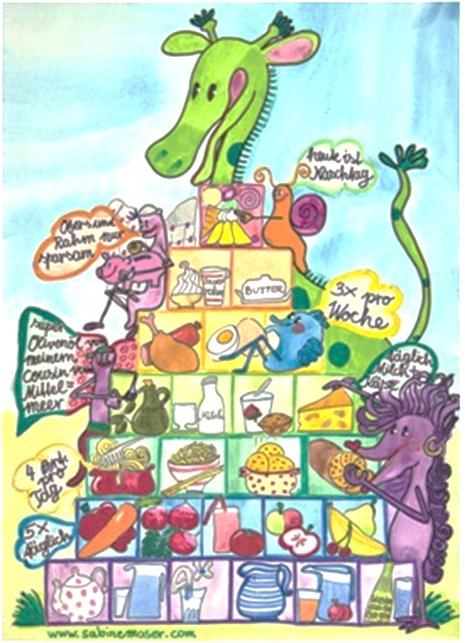  ① Rindfleisch 95% AUT 5% EU ② Schweinefleisch 95% AUT 5% EU ③ Geflügel 75% AUT 25% EU ④ Eier 90% AUT 10% EU ⑤ Milch 95% AUT 5% EU (6) Milchprodukte 80% AUT 20% EU
DI | Spätzlesuppe  Hühnergeschnetzeltes in Kräutersauce und Couscous  Topfen-Mürbteigkuchen | C A L (4)  A (3)  C A G (4,6)
MI | Kaspressknödelsuppe  Reisauflauf mit Kompott  Brot und Aufstrich | C A G L  C G (4,5)  A G
DO | Rohkost  Putenrahmgulasch mit Ebly  Fruchtzwerg | G M (6)  A M (3,6)  G
FR | Maronicremesuppe  Gebackenes Gemüse mit Buttererdäpfel und Kräuterdip  Obst | L  C A G (4,5)

Änderungen vorbehalten

